济南高新区第二实验学校
2017—2018学年度课程实施方案
一、课程理念
积极探索构建 “品慧”特色课程体系，立足“规范+特色”，秉承“双轨并行促规范，两翼齐飞创特色”的发展战略，以“铸牢文化基础知识，全面挖掘学生潜能，着力发展学生特长，培养品慧现代高新人”为目标，贯彻《国务院关于基础教育改革与发展的决定》和《基础教育课程改革纲要（试行）》的精神要求，合理设置国家、地方、学校三级课程，充分利用学校现有的教学特色以及丰富的资源优势，给学校的发展、给教师专业的发展、给学生个性的发展提供了新的舞台，大力提高我校课程实施水平和教育教学质量，为学校走向卓越奠定坚实的基础。
二、工作目标
规范我校课程设置，提高课程执行力，促进教师专业化成长，全面提升学生素质，铸就品慧教育特色。
（一）确立“一切为了师生的最优化发展”的核心理念和“331”德育序列化培养目标，小学阶段侧重于基础道德的培养和行为习惯的训练，即“三爱”、“三自”教育。教育帮助小学生初步培养起爱祖国、爱人民、爱劳动、爱科学、爱社会主义的情感；树立基本的是非观念、法律意识和集体意识；初步养成孝敬父母、团结同学、讲究卫生、勤俭节约、遵守纪律、文明礼貌的良好行为习惯，逐步培养起良好的意志品格和乐观向上的性格。中学阶段注重“责任教育”，对学生责任意识、自主学习、主动探索、健全人格进行指导，以灵活多样的教育方法和教育途径让学生在潜移默化中受到感染和启迪，让学生的个性得到健康和谐的发展。
（二）积极推进“双轨并行促规范，两翼齐飞创特色”发展战略，扎实做好教育的实践与探索，以规范促进德育的实效性，健全以德育人的育人环境和育人机制。大力开发德育资源，构建培养学生创新精神和实践能力为主的德育拓展课程体系，努力创设校本德育的新模式，让学生感悟做人的道理，形成正确的道德观、价值观、诚实的行为品质和高度的社会责任感。
（三）丰富学生的学习方式，在不同种类的课程中开展参与式、合作式、体验式、探究式等学习方式。培养学生具有学习知识、运用知识的能力，形成健康的体魄和坚强不屈的毅力，保持健康向上的积极情感，对事物充满好奇，具有强烈的探究精神和实践创新意识。
（四）凸显办学特色，以课程建设为载体，继续发掘、利用好校内外课程资源，依托区域内的企事业单位和社区（空气质量监测站、齐鲁软件园、山东省博物馆、济南市奥体中心、济南市山青世界等等），开发、建设并实施学校课程，强化特色课程，打造多元的课程体系。以科技、艺术、体育教育为主线，培养、激发和发展学生的兴趣爱好，开发学生的潜能，促进学生的个性发展，培养学生拼搏精神、团队精神，做到“砺志修身，求知育慧”，学生全面发展。
（五）通过课程建设，大力为教师创设条件，提升教师的课程开发、课程实施和课程评价等能力，使一大批教师脱颖而出，使学校拥有一支业务扎实，素质过硬，充满活力的教师队伍。
三、课程设置的原则
1.均衡设置原则
根据德智体美等方面全面发展的要求，均衡设置课程，各门课程比例适当，并可按照地方、学校实际和学生的不同需求进行适应调整，保证学生和谐、全面发展。
2.立足校本原则
校本课程是以学生的发展需要为目的，在学校本土生成的，体现学校的办学宗旨，因此要求所有校本课程立足本校资源，教师、场地、社区等进行开发设计。
3.发展性原则
根据学生身心发展的规律和学科知识的内在逻辑，整体设置九年一贯制课程，以促进学生最优化发展。
四、课程设置的方案
根据《国务院关于基础教育改革与发展的决定》和《基础教育课程改革纲要（试行）》构建符合素质教育要求的新的基础教育课程体系的要求，设置义务教育阶段的课程。

济南高新区第二实验学校
课程安排表
课 程 |  | 年 级 |  |  |  |  |  |  |  |  | 周总课时  （节） |  | 占九年课时总计比例%
 |  | 一 | 二 | 三 | 四 | 五 | 六 | 七 | 八 | 九 |  |  | 占九年课时总计比例%
品德与生活 |  | 3 | 3 |  |  |  |  |  |  |  | 6 | 22 | 8%
思品与社会 |  |  |  | 3 | 3 | 2 | 2 |  |  |  | 10 | 22 | 8%
思想品德 |  |  |  |  |  |  |  | 2 | 2 | 2 | 6 | 22 | 8%
历史与社会 | 历史 |  |  |  |  |  |  | 2 | 2 | 2 | 6 | 10 | 3.6%
历史与社会 | 地理 |  |  |  |  |  |  | 2 | 2 |  | 4 | 10 | 3.6%
科  学 | 科学 |  |  | 2 | 2 | 2 | 2 |  |  |  | 8 | 8 | 2.9%
科  学 | 生物 |  |  |  |  |  |  | 3 | 3 |  | 6 | 14 | 5.1%
科  学 | 物理 |  |  |  |  |  |  |  | 2 | 3 | 5 | 14 | 5.1%
科  学 | 化学 |  |  |  |  |  |  |  |  | 3 | 3 | 14 | 5.1%
语 文 |  | 8 | 8 | 7 | 7 | 6 | 6 | 5 | 4 | 5 | 56 | 56 | 20.4%
数 学 |  | 4 | 4 | 4 | 4 | 5 | 5 | 4 | 4 | 5 | 39 | 39 | 14.2%
外 语 |  |  |  | 2 | 2 | 3 | 3 | 4 | 4 | 4 | 22 | 22 | 8%
体 育 |  | 3 | 3 | 3 | 3 | 3 | 3 | 3 | 3 | 3 | 27 | 27 | 10%
艺术 | 音 乐 | 2 | 2 | 2 | 2 | 2 | 2 | 1 | 1 | 1 | 15 | 30 | 10.9%
艺术 | 美 术 | 2 | 2 | 2 | 2 | 2 | 2 | 1 | 1 | 1 | 15 | 30 | 10.9%
综合实践 |  |  |  | 2 | 2 | 3 | 3 | 3 | 3 | 3 | 19 | 46 | 16.8%
地方与学校课程 |  | 4 | 4 | 3 | 3 | 2 | 2 | 4 | 3 | 2 | 27 | 46 | 16.8%
周总课时数(节) |  | 26 | 26 | 30 | 30 | 30 | 30 | 34 | 34 | 34 | 274
学年总课时(节) |  | 910 | 910 | 1050 | 1050 | 1050 | 1050 | 1190 | 1190 | 1122 | 9522
砺志修身 求知育慧

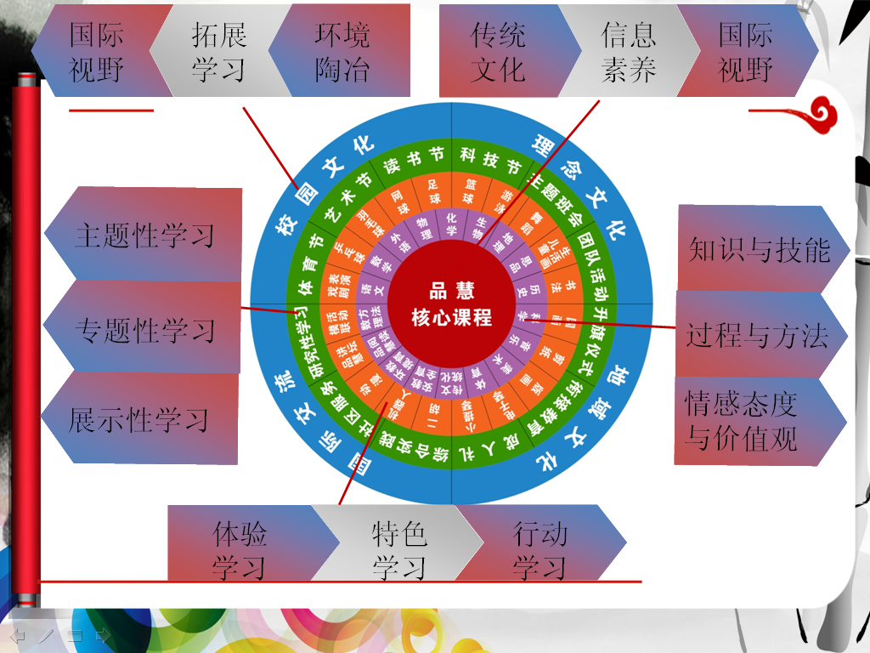

五、校本课程的具体实施
1.加强管理，科学设置各类课程。
严格执行新课程设置方案，对于国家课程和地方课程中指令性内容按要求开齐课程，开足课时。在课程管理上转变管理思想，研究管理办法，充分调动教师积极性，充分发挥学校在课程改革实验中的主体作用，保证足够的开展综合实践活动和开发地方课程与学校课程的时间和空间。
我校成立了校本课程开发、审查领导小组，分工如下：
组 长：王昌淮校长
副组长：杨吉武副校长
审查组成员：穆 燕 李卫 杨敬涛 李延华 王梅 张其勇 王爱平 赵林林
开发成员：全体教师
开发和实施学校课程，既有决策问题，又有执行问题，必须明确和理顺两者关系，建立有效的组织网络，保障学校课程管理的顺利进行（见下图）。
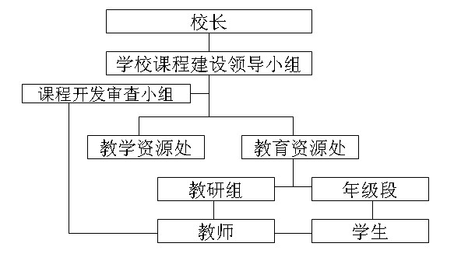
2.明确校本课程开发步骤
在校本课程开发的实践中，我校的开发程序、实施程序、课程设置，以及教师指导下的学生或家长自主开发课程、校本课程纲要审议制度、校本课程教学责任制等，都是对中小学校本课程开发研究的新促进和新突破。在校本课程开发理论上，我们初步形成了以学生需求为核心的校本课程理论体系。校本课程开发的真正哲学理念是“以学生的发展为本”，核心是学生的发展和个体差异。根据学生的能力、性向、经验以及现实生活的需要，来设计符合学生利益的课程，是我们校本课程设计的最大原则。我们明确提出：“我们开发校本课程，就是要为学生终身发展奠定基础”。在校本课程的形成途径上，我们探索出了“自上而下”的演绎模式和“自下而上”的归纳模式有机结合的途径。
六、加强管理，科学设置各类特色课程
课程资源就是与课程相关的一切资源。深入研究校内外课程资源，开发和利用是非常必要的。因此,只有开发课程资源,才能创造性地使用好，做到因材施教，才能使校本课程焕发出更新更强的生命力。学校立足“规范+特色”，开足、开齐三级课程的前提下，在中小学分别实行“7+1”“6+1”课程体系。
1.校内资源
把教师队伍建设作为课程资源开发的突破口。利用各个学科的教育资源。各课程开发老师作为课程开发的主体，对教学内容进行研究，制定各学科校本实施计划，积累课程实施过程资料，进行阶段性的展评活动。现在学校已经开展比较好的课程：英语教师选定适当的教材编写剧本，进行英语情景剧；根据教学进度，补充学习内容，制作英语绘本等。生物、数学学科：开设思维导图的培训与研究。语文和历史学科：开展古诗词积累达标、语文课本剧、历史短剧等。
2.校外资源
校外课程资源主要包括省科技馆、省博物馆、网络资源、高新区软件园、济南奥林匹克体育中心游泳馆等资源等。
省科技馆: 科技馆的充分利用有利于拓宽学生的科学视野，加强学生对校内教学科目，如科学、地理等课程的直观和形象的理解，为正式的课程教学提供强有力的支持，学校将积极组织学生参加上级部门组织的各项科技参观展，倡导学生自主参观，拓展视野。
省博物馆: 省博物馆位临高新区，加强学校与博物馆的联系沟通，充分利用学校附近资源。
网络资源: 充分利用网络资源提供的实践或实验的模拟情境和操作平台，教师可以通过网络使学生以独特的方式进行学习，学生也可以在适合自己的时间、地点获得有关学习资料。
高新区软件园: 通过组织学生参加社会实践，丰富学生的社会实践活动经历，提高学生的素质，陶冶学生的情操，让学生走进社会，了解社会，体验生活，丰富阅历，积累经验，大力提高综合实践能力和创新意识，为培养高素质、高层次、创新型人才而奠基。
济南奥林匹克体育中心游泳馆: 我校位于旅游路，距奥体中心只有不到十公里的路程，交通比较便利。为让学生拥有更多的课程选择，挖掘学生多方面潜能，学校每周都会定时组织学生自愿参加游泳培训，专业的场馆，专业的老师，不仅是学生们接受到了安全、正规专业的训练，更培养了学生多方面的兴趣，提高了身体素质，拓展了视野，促进了学生全面而有个性的发展。
我校根据新课程改革有关学生社区服务和社会实践的有关要求，深入社区开展社会实践活动。号召走进大自然，走到阳光下，积极参加体育锻炼，也是拓展校本课程的途径、丰富了课程的内容、增强课程实效的有效尝试。
我校非常重视学生艺体特色发展，本学期在一至五年级开设社团课程，根据学生不同年龄特点，设置了年级整体开设、班级定向开设和学生个人选择三种不同的选课方式。通过艺体特色社团课程的开设，既为升学率平添了巨大的增长点，也为素质教育搭建了一个平台，办出了学校的特色。
我校的社团课程涵盖了7大领域，20多个项目：
健体：篮球、乒乓球、游泳、跆拳道
修身：围棋、国际象棋
尚美：水磨韵国画、纸工魅力、丝网花、走进美术馆
怡情：尤克里里、唱唱跳跳、中国舞、合唱、鼓号队
育品：天使阅读、伊索寓言、心灵港湾
培智：多媒体爱好者协会、3D制作、思维导图社团、趣味数学
养慧：语文课本剧、英语情景剧、小主持
在校本课程开发的实践中，我校的开发程序、实施程序、课程设置，以及教师指导下的学生或家长自主开发课程、校本课程纲要审议制度、校本课程教学责任制等，都是对中小学校本课程开发研究的新促进和新突破。
七、评价结果的运用
对于教师评价的结果，分工作量和工作质分别计入教师积分卡和
全方位目标考核方案。
对于学生评价的结果，分过程中和阶段性评价等级分别计入学生个人成长档案和操性评价手册。
对于在特色课程开发和特色活动中表现突出的老师和学生，优先推荐参加高层次的展示评比活动。

济南高新区第二实验学校
2017年9月

